Pavel Miron

Actividad 1
UD2

Índice
Contenido
Capturas de pantalla y explicaciones sobre el uso de su certificado (tanto desde localhost como desde https://localhost) 2
Preguntas 4

Capturas de pantalla y explicaciones sobre el uso de su certificado (tanto desde localhost como desde https://localhost)

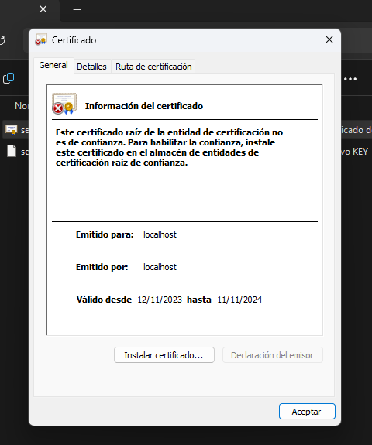
Lo primero me he bajado el certificado SSL del Moodle y lo ejecutamos.

Instalamos el certificado.

Cramos en Apache “C:\xampp\htdocs” una pagina simple “index.html” para poder acceder desde el navegador por “http:/localhost”.
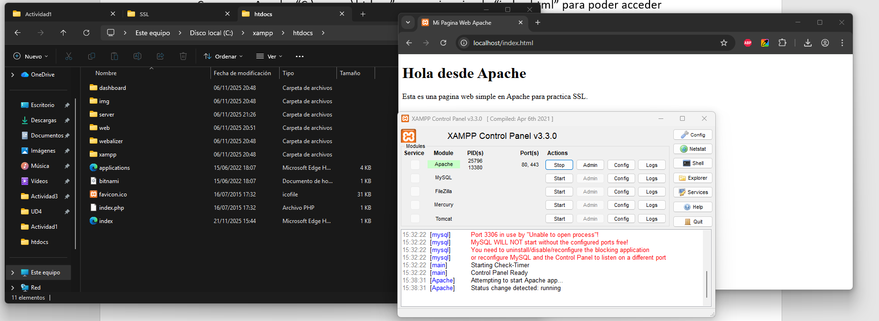

Aquí podemos ver el Apache encendido dentro del mismo el index y en el navegador la pagina desplegada.

Ahora tenemos que meter el certificado del Moodle dentro del Apache con la ruta “C:\xampp\apache\conf\ssl.crt” como ya esta uno reemplazamos con el nuestro.
Para que funcione el crt SOLO titne que estar en la carpeta “ssl.crt” y el kay SOLO en “ssl.key”.
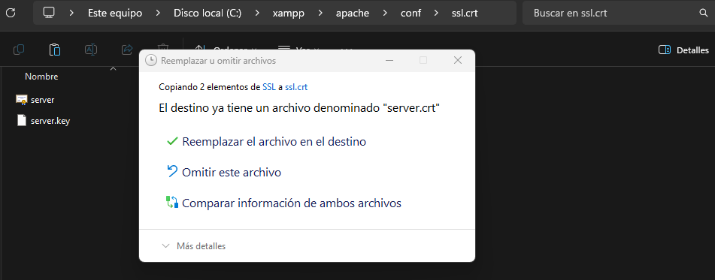

Ahora cambiamos la configuración del Apache “httpd-xampp.conf”.
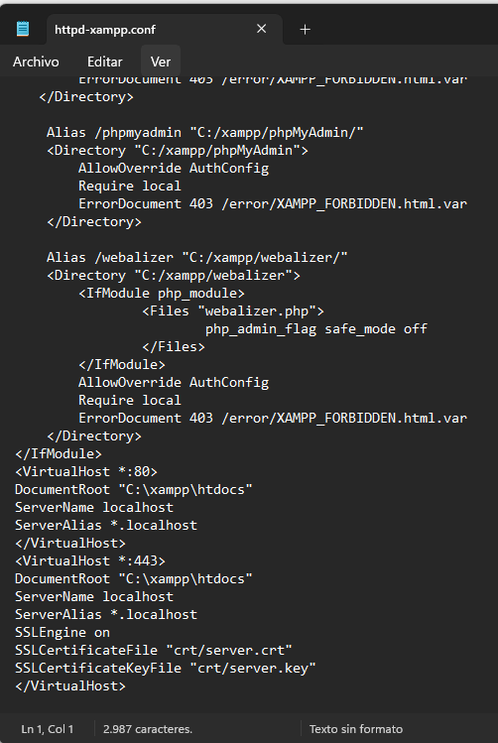

Ahora al encender el Apache y si acedemos a http esta bien pero si accedemos a https dice que no esta seguro.
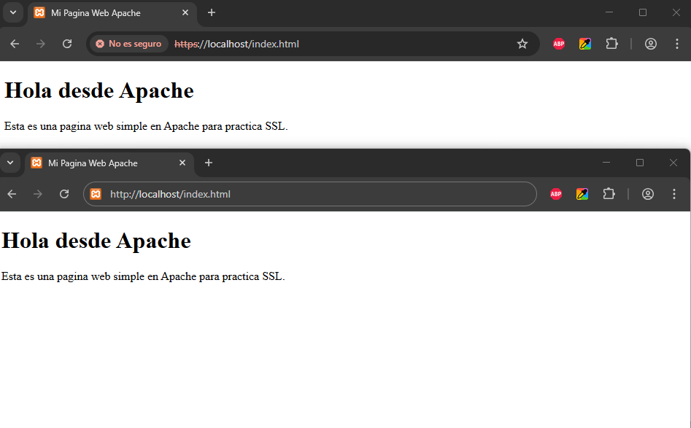

Preguntas
- ¿Puedes investigar sobre algún certificado SSL de pago? ¿Quién lo proporciona? ¿Cuánto cuesta?
DigiCert -> ofrece certificados de pago, para soluciones de seguridad con precios según el nivel/tipo de validaciones y dominios. Como ejemplo la certificación básica SSL es a partir de 184 euros, SSL Wildcard para tarjetas como 828 euros. Tienen bastantes servicios para los clientes. DigiCert es el mismo que proporciona certificados.
- Es posible que tu navegador web identifique este certificado como inseguro. ¿Podrías explicar el motivo?
Es posible que mi navegador lo marque como inseguro porque el certificado no es de una autoridad confiable, está caducado o no coincide con el dominio. El navegador no puede verificar que el sitio sea real y por eso me muestra la advertencia.

